重庆理工大学2016年攻读硕士学位研究生入学考试试题

学院名称：电子信息与自动化学院
学科、专业名称：电气工程
考试科目（代码）：电路（811 ） A卷 （试题共 4 页）
注意：1.所有试题的答案均写在专用的答题纸上，写在试题纸上一律无效。2.试题附在考卷内交回。

一、完成下列各题（每小题8分，共32分）
1、求如图所示一端口的等效电阻Req是多少。

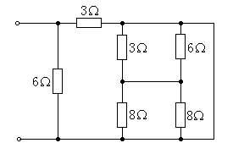

Req

- 在正弦稳态情况下，一端口N的输入电压和电流分别为
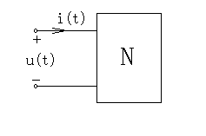
$u=\text{100}\sqrt{2}\text{cos}(\text{100}t+{\text{75}}^{∘}）V，i=\text{50}\sqrt{2}\text{cos}(\text{100}t+{\text{45}}^{∘}）A$，求该一端口吸收的有功功率P、无功功率Q、视在功率S及功率因数λ。

3、电路如图所示，试用电源等效变换方法逐步简化求解该一端口的诺顿等效电路，要求画出简化过程图。
4、三相对称电源，线电压为380V（有效值），作用于三角形对称三相负载，每相阻抗$Z=\text{380}Ω$，求相电流，线电流和三相负载总功率。

二、（本题共计10分）
试用结点电压法求解开路电压U_{OC}。
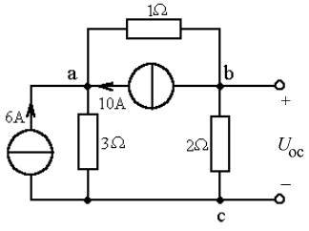
三、（本题共计10分）
电路如图所示，要求列写网孔分析法求解所有变量的网孔电流方程，不需要计算具体的值。
四、（本题共计10分）
图示电路中，ωL1 =7.5Ω，R1 =3Ω，R2 =5Ω，ωL2 =12.5Ω，ωM =6Ω，f =50Hz,当电路发生谐振时，C等于多少？
五、（本题共15分）
电路如图所示，试完成以下问题： （1）用叠加原理求电路中的电流$i_{x}$；（10分） （2）求$8V$电压源提供的功率。（5分）
六、（本题共15分）
电路如图所示，$t=0$时开关闭合，1）求$i_{L}(0_{+})$，（3分）； 2）求时间常数$τ$，（3分）；3）求$i_{L}(∞)$，（3分）； 4）求$i_{L}(t)$及$u(t)$，$t≥0$。（6分）

七、（本题共20分）
利用戴维宁定理求解电路，1）求开路电压$u_{\text{oc}}$；（5分）；2）求等效电阻$R_{o}$，（5分）；3）当负载$R_{L}=0\text{.}5Ω$时，求电流$i$，（5分）；4）当$R_{L}$为何值可获得最大功率，并求最大功率$P_{\text{max}}$。（5分）

八、（本题共15分）
$\text{RLC}$并联电路中，已知交流电流表均为理想电流表，读数均为有效值，已知电表读数为：$A_{1}=3A$，$A_{2}=\text{20}A$，$A_{3}=\text{24}A$，试求电表$A,A_{4}$读数。
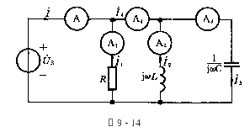

九、（本题共计10分）
求如图所示二端口的Z参数矩阵。
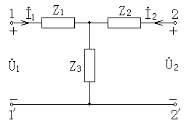

十、（本题共计13分）
如图所示为RC并联电路，用运算法求电路的冲激响应u(t)。（要求画出运算电路。）

+
-
i_{s}(t)
u(t)
R
C

